LCD12864（并行传输）
首先 第一步 确定三个io口 以及数据端口（三个io口分别为 rs rw e 数据端口一般用 P0口 因为他的端口模式原因 ）e就是很多芯片都会用到的使能端

拿到数据手册 可以看到 RS RW两个口高低位 代表了要做什么然后根据时序先写两个函数 即 向lcd写指令/写数据

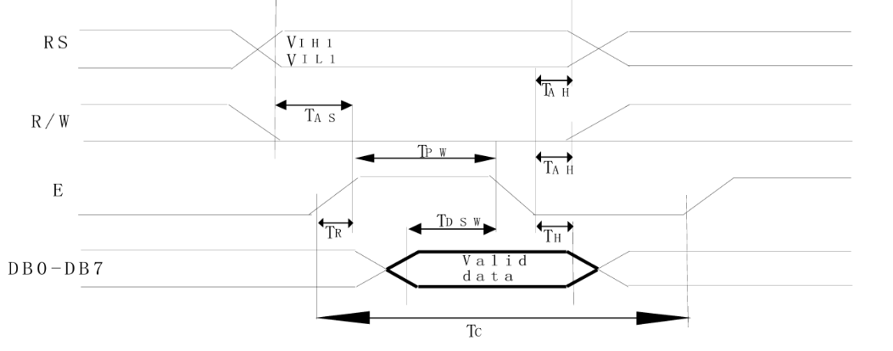
1、写出 写指令函数 与 写数据函数（要在开始前检测BF是繁忙）
这个是向lcd写入的时序图

根据这个时序 需要写出两个函数

写的时候只需要管圈住的部分 后面的是下次读写的时序

// RS 0 命令 1 数据 使能位要每次先置0再拉高 且Tpw哪里需要根据手册加延时
// RW 0 写 1 读 读命令就是 读BF 与AC
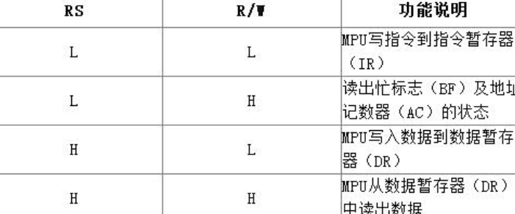

2、写一个读取BF状态的函数 就是检测lcd当前是否繁忙（0为不繁忙）
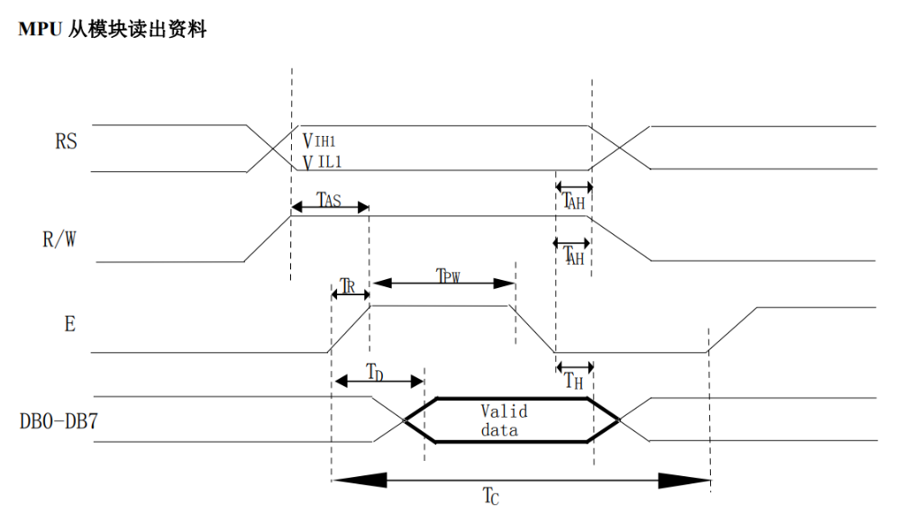
不写这个也可以 那需要更据手册去给延时 注意一点就是 bf为数据位最高位 其余位AC位 以及读取bf前给数据位一个 0x00信号

3、写出lcd屏的初始化函数
- 选择基本指令集 0x30
- 显示模式打开 （光标、闪烁关） 0x0c 【0x08待机 】
- 数据读写操作后 光标自动加一 画面不动 0x06
- 清屏指令 0x01

4、写设置lcd光标位置的指令函数（根据这个表写就可以了）
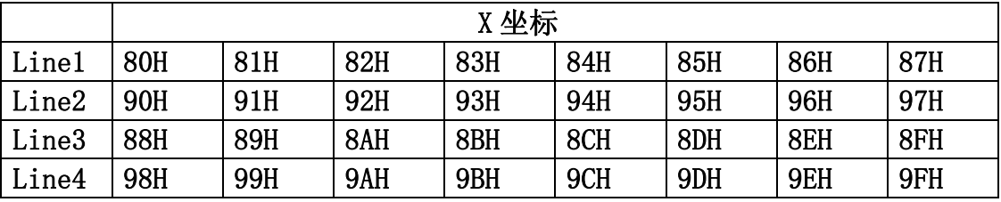

他的汉字库都是跟ASCII关联的（这里是一些特殊字符）
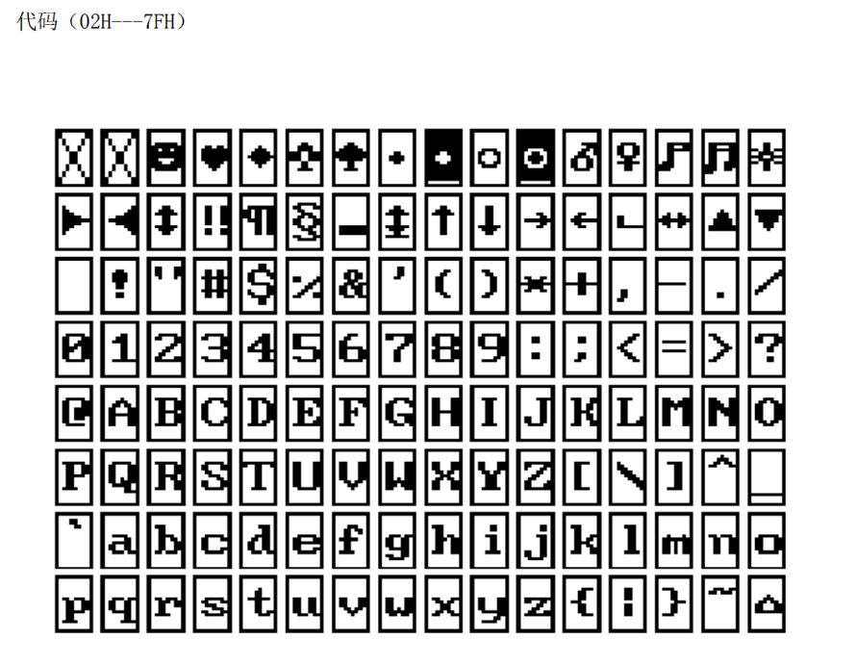
0x03是爱心 帮大家试过了

到这里基本就完成了 后面根据前面的函数 结合写一些需要的函数 （先初始化 再设置光标 就可以用开始写的 写入数据的函数向 屏幕写入内容了）

这里说一些坑
- 中文显示问题 首先 它每一行 可以显示16个字母 或8个中文 （设0-15bit）中文一个汉字占两个字节 一个中文处于1-2或者3-4这样的位置就会乱码

- 就是在检测BF的状态时 要先给数据口 0x00 （我也不太理解为什么 知道的可以评论一下！！！）

- 还有就是读写命令/数据时RS与RW这两根线 不需要管他上升或下降沿 只要设置0/1就可以控制使能读数据或者写数据了

- 还有在初始化时 不要忘记选择是串行方式还是并行方式（psb=1为并行）

